Использование цифровых образовательных технологий на уроках музыки, ИЗО, технологии в процессе методического сопровождения вопросов развития содержания образования учителями школьного методического объединения.
В наше время информатизация образования является необходимым условием развития общества. Совершенствование информационных технологий занимает важное место среди многочисленных новых направлений развития образования. Оно нацелено на развитие школьной инфраструктуры, а именно информационной среды образовательного учреждения, и предлагает внедрение и эффективное использование новых информационных сервисов. Важная роль новых информационных технологий в образовании заключается в том, что они не только выполняют функции инструментария, используемого для решения отдельных педагогических задач, но и предоставляет качественно новые возможности обучения, стимулируют развитие дидактики и методики, способствуют созданию новых форм обучения и образования. С развитием компьютерных средств и внедрением их в образовательный процесс у его участников появляются новые возможности, реализуются новые подходы.
В предложенной работе хочу поделиться опытом использования информационных технологий на уроках художественно – эстетического цикла как мощного инструмента личного продвижения и развития, который существенно способен повысить учительскую и ученическую компетентность, сформировать коммуникативные навыки и повысить профессиональный уровень. Введение в учебный процесс облачных технологий повышает качество учебного процесса, помогает формировать у учащихся художественно-практические и информационные компетенции, достигаемые в результате активной, мотивированной, напряженной работы с учебными материалами, компьютерными моделями, информационными источниками, в тесном сотрудничестве с учителем и другими учениками.
Одним из перспективных направлений развития современных информационных технологий являются облачные технологии. Под облачными технологиями (англ. cloud computing) понимают технологии распределенной обработки данных, в которой компьютерные ресурсы и мощности предоставляются пользователю как интернет-сервис. При облачных вычислениях данные постоянно хранятся на виртуальных серверах, размещенных в облаке. А также временно управляются на клиентской стороне на компьютерах, ноутбуках, нетбуках, мобильных устройствах и др..
Понятно, что в современных условиях оптимальным при обучении будет выбор в качестве учебного материала электронных образовательных ресурсов, которые обладают при наличии современных локальных и глобальных компьютерных сетей таким несомненным преимуществом как мобильность по сравнению с традиционными учебными материалами. Если иметь в виду сетевые электронные ресурсы, то думаю, что в первую очередь выбор должен быть сделан в пользу интернет-ресурсов (или так называемых «облачных» ресурсов), а не локальных ресурсов (размещенных в локальных сетях, на CD или на DVD).
Прогрессивный учитель предметов художественно-эстетического цикла сегодня обязан постоянно модернизировать содержание, формы и средства своей педагогической деятельности в соответствии с новыми реалиями и возможностями, которые открывает перед ним научно-технический прогресс.
Главная проблема, которая возникает перед разработчиками электронных образовательных ресурсов – это создание эффективного электронного образовательного контента и предоставление этих ресурсов широкому кругу пользователей .
Перспективным направлением модернизации образовательного процесса при изучении музыкального искусства и искусства является использование сети Интернет как чрезвычайно мощного информационного поля. Вопрос заключается лишь в том, как объединить и систематизировать нужную для изучения предмета информацию, организовать проработку этой информации.
Что нам дает использование облачных технологий в образовательном процессе на уроках художественно-эстетического цикла? Какое место могут занимать эти технологии в нем? В современном художественном образовании происходят процессы совершенствования методов и средств обучения, формирования художественных компетенций у учащихся. Наиболее эффективное изучение предмета становится тогда, когда урок приносит удовольствие, является интересным и увлекательным. Использование информационно-коммуникативных технологий позволяет оптимизировать урок, повысить познавательный интерес к художественным дисциплинам, увлечь учащихся творческим процессом.
Не стоит забывать, что сегодня нам приходится иметь дело с учениками XXI века – века компьютерных технологий. Нашим школьникам уже недостаточно книг и простого общения. Им необходимы современные гаджеты, Интернет и учитель, владеющий современными технологиями. Вот тут и приходят на помо Как построить свою образовательную деятельность в "облаках"? Оказывается, для этого есть все возможности, и не требуется никаких материальных затрат на приобретение специального программного обеспечения. Все, что необходимо, предоставляет известная компания Google . Для этого достаточно лишь создать свой аккаунт в сервисе Google.
Проведем анализ предлагаемых нам компанией Google бесплатных интернет-сервисов и возможные варианты их применения при обучении. Сразу отмечу, что в этих материалах рассматривается лишь те наиболее значимые сервисы, которые могут стать инструментами для создания собственного уникального комплекса учебно-методических материалов, предназначенных для дистанционного доступа.
Первая служба, о которой пойдет речь, называется «сайты Yandex» и может быть основой всего учебно-методического комплекса. Учебный материал в этом случае подаю в виде сайта, то есть в виде, достаточно привычном для современных учеников. Сайт, созданный с помощью этой службы, может содержать страницы четырех типов:щь облачные технологии как средство повышения мотивации школьников к учению, как источник их неиссякаемого интереса.
- обычная web-страница;
- страница-список;
- файловый менеджер;
- страница объявлений.
Можно сказать, что обычная страница в данном случае является основной информационной единицей сайта. Такие страницы могут содержать мультимедийную информацию (текст, гиперссылки, слайд-шоу, аудио - и видеофрагменты, а также целые компьютерные презентации). Страницы-списки использую для создания библиографических списков. На страницах, которые являются файловыми менеджерами, обычно размещаю ссылки на электронные ресурсы (файлы), размещенные на сайте. Страницы объявлений чаще всего представляют собой строки новостей, доводящие до посетителей сайта наиболее актуальную на данный момент информацию (описание задач, которые нужно выполнить до определенного срока; изменения в расписании уроков и др.).
Преимуществом службы является то, что ее использование не требует знания языка гипертекстовой разметки, то есть она является так называемым конструктором сайтов. Кроме того , есть возможность сохранять шаблоны сайтов и копировать их, что позволяет мне создавать их с одинаковой структурой практически мгновенно.
К недостаткам могу отнести незначительное количество памяти, отводимой в» облачном " хранилище для одного сайта (не более 100 Мб). Однако можно обойти это ограничение, используя ссылки на собственные интернет-ресурсы, расположенные на других бесплатных интернет-хостингах. На практике использую сайты, которые включают в себя следующие "стандартные" страницы:
- главная страница сайта;
- объявления (или новости сайта);
- страницы с конспектами уроков;
- страницы с заданиями для практических занятий (или семинаров);
- страницы с заданиями для самостоятельного выполнения;
- страница с библиографическим списком;
- тесты;
- карта сайта
Важным элементом организации образовательного процесса является подготовка и постоянное обновление учебных материалов на сайте. При этом нужно стремиться к тому, чтобы они удовлетворяли требованиям самодостаточности, интерактивности, доступности, мотивации и мультимедийности. Так, на уроках музыкального искусства в 6-х, 7-х классах использую сервис Yandex Диск для хранения файлов, необходимых для предоставления доступа учащимся к песням, материалам по слушанию, творческим заданиям, тестам.
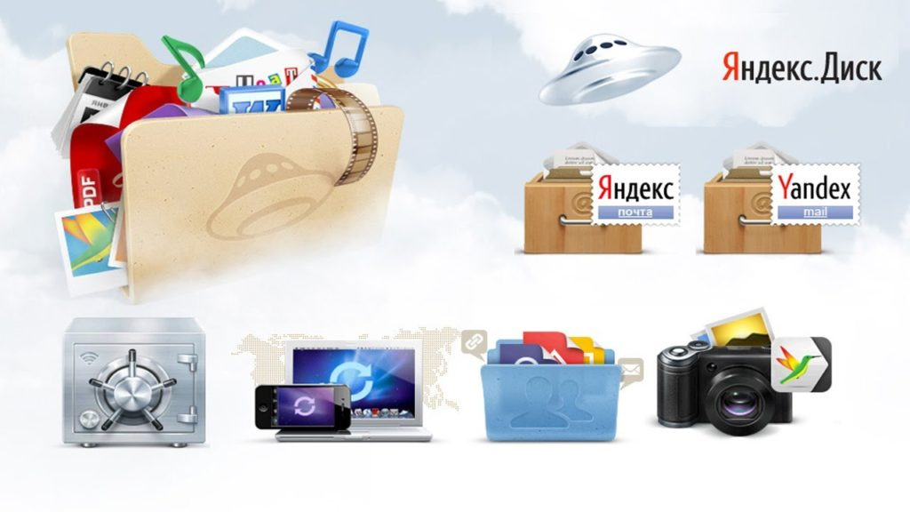
Благодаря сервису Yandex Docs есть возможность создавать и сохранять расширенные за счет необходимых иллюстраций, комментариев и гиперссылок, что избавляет от необходимости размножать эти материалы для каждого ученика, а также обеспечивает возможность работать с этими материалами дома. Созданный заранее и открытый для общего доступа с правом редактирования соответствующий бланк в формате Google Docs, позволяет еще до начала урока получить от учащихся, например, ответы на устные задания, которые были заданы на дом. Это позволяет сэкономить время на седьмом уроке, поскольку у меня еще до его начала уже есть обобщенные сведения о качестве выполненного учащимися творческого задания по желанию.
Яндекс Документы — это виртуальный сервис для командной работы — аналог Google Docs и Microsoft Office Online с бесплатным доступом. В сервисе можно создавать новые файлы, загружать и редактировать готовые документы, таблицы и презентации.
После создания учетной записи в Google учителя и учащиеся имеют возможность создавать текстовые документы, электронные таблицы и презентации непосредственно через браузер, что решает проблему отсутствия на домашних компьютерах офисного пакета и его легального использования. Учащиеся 8-х,9-х классов также получают доступ к электронной почте Gmail и Службе мгновенных сообщений Hangouts, благодаря чему могут отправлять учителю на проверку выполненную работу и получать дистанционную консультацию от учителя или одноклассников по выполнению, например, домашнего задания или творческой работы (проекта). Файл, пересылаемый учеником на мой электронный адрес, может быть заранее проверен и сразу передан на мой компьютер, что позволяет на уроке быстро провести анализ результатов домашнего задания и оставить время для других видов деятельности на уроке…
Облачные сервисы Yandex Cloud — это технологии для решения актуальных задач образования, которые отвечают сегодняшним запросам учащихся, преподавателей и учебных центров. Современные инфраструктурные решения помогают нам, учителям и обучающимся,построить цифровую образовательную среду и реализовать концепцию цифровой школы. Ещё с Яндекс 360 Премиум можно включить автозагрузку фотографий со смартфона на Диск, и в облачное хранилище будут дублироваться все снимки, скриншоты и видео. При этом они попадут в безлимитное хранилище и не будут занимать место. Хороший способ разгрузить телефон. И даже если он потеряется или сломается, всё важное останется в облаке. Решать задачи веселее вместе и эффективнее.
Если пропустил урок и не знаешь, как выполнить задание, а объяснения в чатах не помогают или перетекают во флуд, тогда. чтобы не тратить время, можно созвониться в Телемосте с самым ответственным одноклассником. Он сможет включить демонстрацию экрана и не просто объяснить на словах, но и показать решение.

Ссылка на сервис: https://telemost.yandex.ru/

Тесты, опросы, викторины являются популярными видами деятельности на уроках, в том числе при оценивании знаний обучающихся. С развитием средств коммуникации их роль претерпела существенные изменения. Проводить опросы, анкетирование можно в реальном или отсроченном времени всех участников образовательного процесса, собирая необходимые данные. Согласно требованиям ФГОС у обучающиеся должны быть сформированы навыки учебноисследовательской, проектной деятельности. Онлайн-опрос — это возможность проводить исследования как педагогам, так и обучающимся. При этом цель у каждого может быть своя: изучить новую аудиторию (класс), привлечь внимание к проблеме, узнать мнение о чем-либо (о музыкальном произведении или картине, театральной постановке, качестве продукта и др.), выявить потребности и тд. Онлайн сервисы для проведения тестирования и опросов открывают, поистине, неограниченные возможности, поскольку не накладывают ограничений на местонахождение респондентов и техническую оснащенность — достаточно иметь подключение к всемирной сети и неважно настольный ли это компьютер или мобильные устройства (смартфоны, планшеты).
В связи с современной политикой импортозамещения правительством РФ рекомендуется использовать отечественные онлайн-сервисы и программные продукты. Сервис Яндекс.Формы служит отличной альтернативой Google-формам, которые активно использовалась педагогами. Яндекс.Формы – простой и бесплатный инструмент, позволяющий быстро сконструировать опросы, тесты, анкеты, викторины. Формы эффективно применяются при проведении учебных исследований, получения обратной связи и т.д. 3 Регистрация Яндекс аккаунта Многие сервисы Яндекса доступны только после регистрации. Без аккаунта не получится воспользоваться Почтой, Диском и Яндекс.Формами. Яндекс ID — это единый аккаунт для всех сервисов Яндекса, мобильных приложений и сайтов, которые поддерживают его авторизацию. Если вы входили в Почту или регистрировались на других сервисах Яндекса, у вас уже есть ID. И можно использовать его для входа в Яндекс.Формы. Конструктор Яндекс.Формы Переходим на сайт Яндекс.Формы (https://forms.yandex.ru/). На главной странице можно создать форму как из готового шаблона (форма обратной связи, анкета и т.д. с заготовками вопросов), так и с чистого листа.
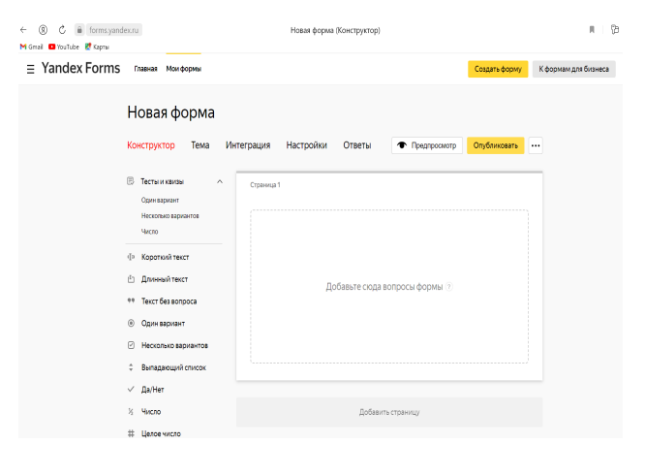

Очень интересно использовать на уроках викторины, их можно создать с помощью сервиса Яндекс.Формы. Например, для активизации познавательной деятельности обучающихся можно использовать викторину ко Дню народного единства. Для проведения её в на уроке, в позаурочной деятельности, группе в ВКонтакте ДДТ ж/д в онлайн режиме.

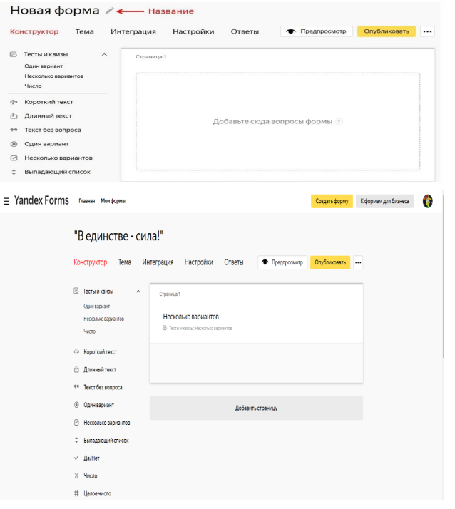
Ссылка на сайт: https://forms.yandex.ru/admin/667a8bd65d2a062d77510733/edit
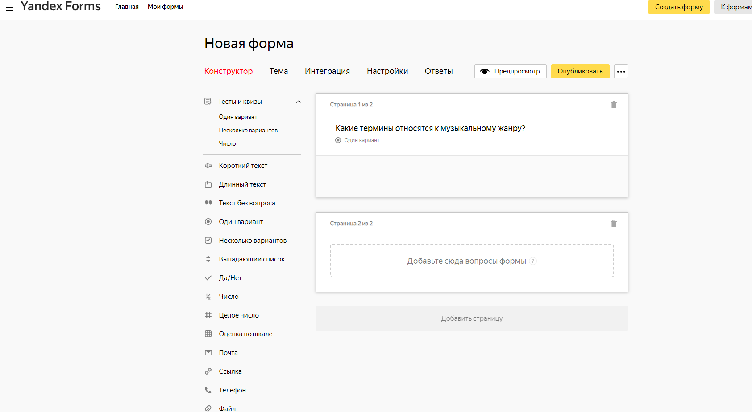
Ссылка на сайт: http://kvestodel.ru/
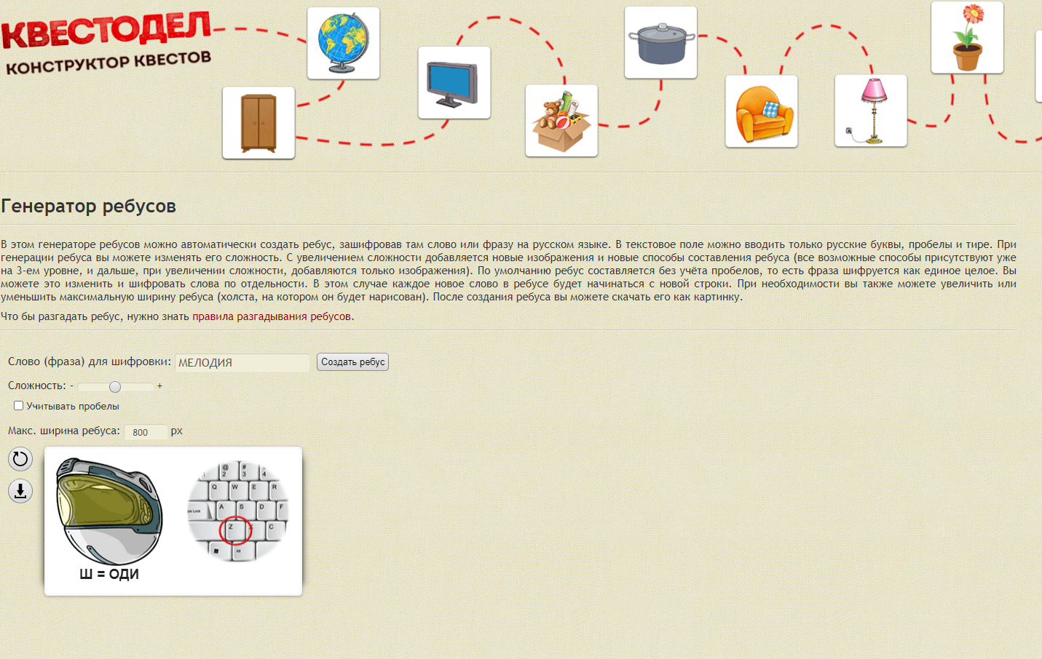
Пример ребуса со словом «МЕЛОДИЯ».
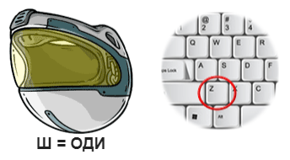
LearningApps.org -онлайновый сервис, который позволяет создавать интерактивные упражнения. Их можно использовать в работе с интерактивной доской, или как индивидуальные упражнения для учащихся.
На сайте доступна большая база заданий, разработанных учителями из разных стран для всех предметов школьной программы. Каждый из ресурсов можно использовать на своем уроке, изменить под собственные потребности, разработать похожий или совсем другой учебный модуль. Упражнения на сайте подаются в удобном визуальном режиме сетки изображений, наведя на которые указатель мыши можно увидеть тип упражнения и его рейтинг на сайте (зависит от количества просмотров и оценок пользователей). Щелкнув на изображении значка упражнения, происходит переход в режим ее выполнения. На переднем плане видна задача, сформулированная учителем, которая закрывается после щелчка кнопки ОК, что позволяет перейти к непосредственной работе с упражнением.
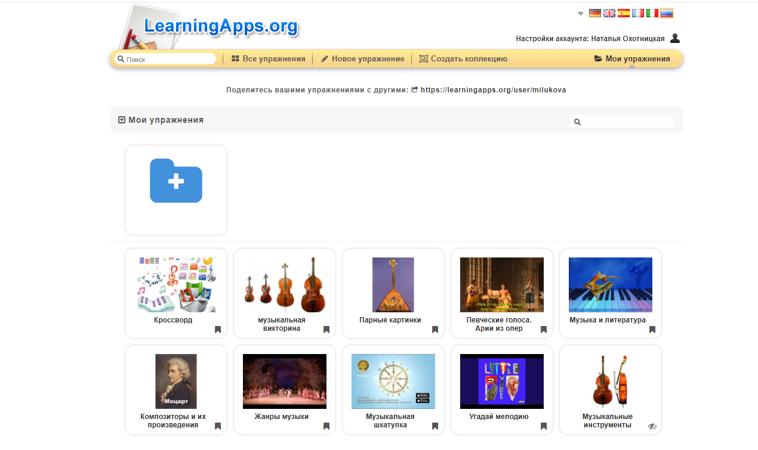
Выполнение упражнения заключается в интерактивной работе с объектами, размещенными на экране. https://learningapps.org/display?v=p9asv2u8c18
После выполнения упражнения нужно нажать надпись "проверить решение": ответы будут проверены и указаны на возможные ошибки. Далее можно внести исправления и снова проверить решение.
На сайте http://learningapps.org /
возможно, кто-то понимает, что я имею в виду, когда говорю о том, что я делаю.
https://learningapps.org/display?v=ph6x8mqwt18
https://learningapps.org/display?v=p863k26y317
https://learningapps.org/display?v=pg6yoq9ha17
https://learningapps.org/display?v=p0yjunetv15
https://learningapps.org/display?v=p0yjunetv15
https://learningapps.org/display?v=priv42esn17
https://learningapps.org/display?v=p3918d0qc17

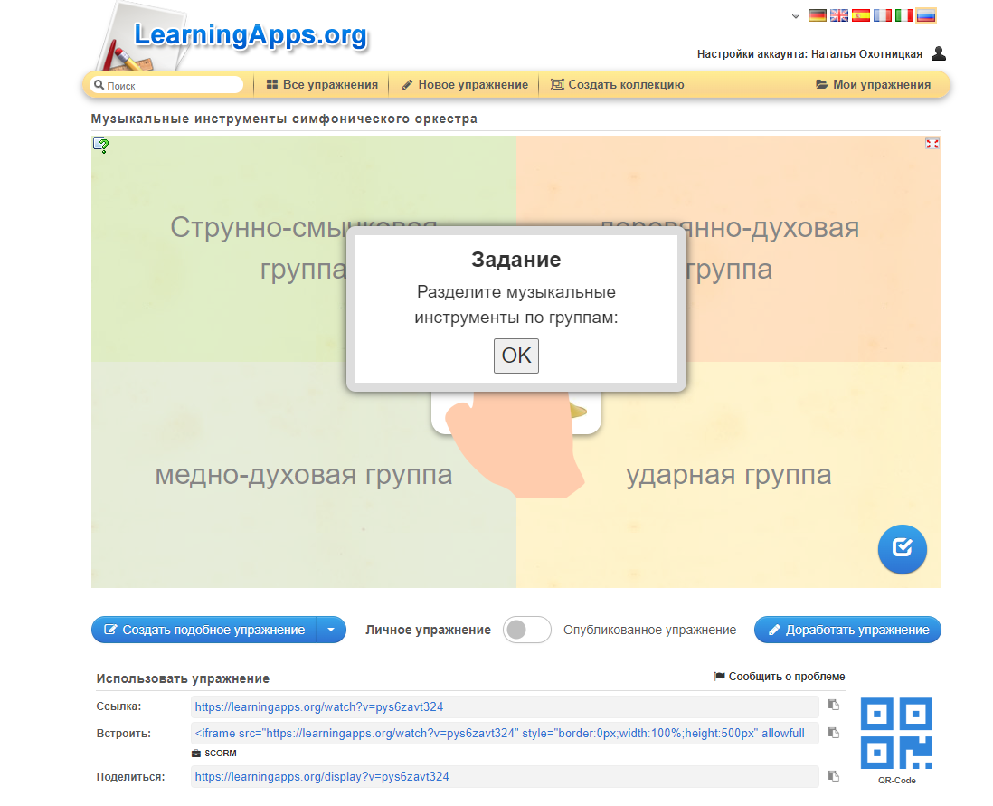

Преимущества использования облачных технологий на уроках художественно-эстетического цикла.
1. Персональное обучение . В классно-урочной системе трудно уделять внимание каждому ученику. Благодаря использованию облачных технологий есть возможность дифференциально и индивидуально подбирать задачи.
2. Коллективное преподавание. Применение интеграционных процессов при рассмотрении тем. Такая форма урока как интеграционный урок дает возможность нескольким учителям одновременно проводить урок, находясь в разных помещениях.
3. Кооперированное обучение. Проектная деятельность на уроке. Выполнение достаточно больших объемов работы во время занятия. Это возможность не привязываться в рамках одного класса, школы, города.
4. Интерактивность. Возможность использования в облаках разнообразных симуляторов, эмуляторов, программ для развития моделей, использования интерактивных модулей.
Гибкость и мобильность.
➢ Быстрое использование результатов труда. Это означает, что как только один из учеников заканчивает работу результат мгновенно будет доступен для других учеников. Или возможность работы над одним документом и приложением нескольких учеников одновременно.
➢ Без привязки к месту и устройству. Нет необходимости привязываться к какому-либо программному обеспечению. Не надо искать программу, устанавливать, обновлять, беспокоиться за безопасность своего компьютера.
Для каждого средства взаимодействия можно подобрать бесплатные инструменты из облаков.
Основные коммуникации.
1. Музыкальные форумы.
2. Художественные Вики ресурсы.
3. Блоги искусств, блоги художников.
4. Голосование в художественных топ-проектах (галереях, музеях...).
5. Обзоры (художественных мастер-классов, художественных выставок, художественных проектов...).
6.Электронная почта.
7.Группы. Рассылка материалов.
8. Мгновенные группы (Skype, Viber, Телеграмм…)
9. Веб-конференции.
Обеспечение учебного процесса. Контент.
Контент-это любое информационное наполнение чего - либо (рисунки, текст, видеоролики и так далее) (англ. content-содержимое).
На сегодня существует очень много хранилищ разнообразной информации. Хранилища могут быть персональными, где возможно оставить доступ только для себя, или некоторые документы открыть для пользования. Могут быть групповые репозитории, которые открыты только для определенной группы пользователей. И открытые, которые доступны для всех.
Оценивание.
➢ опросы, тесты, задания
➢ загрузка файлов
➢ создание и оформление проектов
➢ электронные журналы
Сегодня использование цифровых образовательных технологий уже не просто прихоть, а прежде всего мощный инструмент личного продвижения и развития, который при умелом использовании способен существенно повысить учительскую и ученическую компетентность, коммуникативные навыки и , конечно же, профессиональный уровень. Введение в образовательный процесс информационно-коммуникационных технологий повышает его качество, помогает формировать у учащихся художественно-практические и информационные компетенции, достигаемые в результате активной, мотивированной, напряженной работы с учебными материалами, компьютерными моделями, информационными источниками, в тесном сотрудничестве с учителем.
Использование цифровых образовательных технологий на уроках музыки, ИЗО и технологии, опираясь на интерес обучающихся к всемирной сети Интернет, обеспечивает им доступ ко всем материалам, необходимым для изучения предмета как в школе, так и дома, создает условия для их саморазвития и межличностного взаимодействия учащихся с учителем и учащихся друг с другом, привлекает к использованию новейших достижений информационных технологий, повышению информатической компетентности и умению целесообразно использовать компьютер как средство для получения новых знаний.

